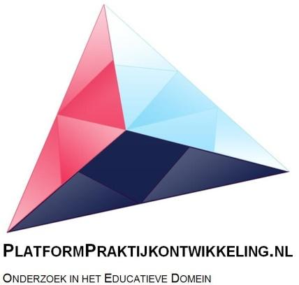
SJABLOON
Subtitel

Auteur

Marges [Normaal]
Standaard lettertype [Arial 10pt]
Standaard lettertype verkleind [Arial 9pt]

Regelafstand 1,15
Geen extra ruimte tussen alinea’s

LEAD. Uitnodigend inleidend stukje om de interesse van lezers te wekken, met daarin kort aangegeven de praktijkrelevantie, het praktijkvraagstuk, de aanpak en het conceptuele model / theoretisch kader, de aanpak en belangrijke dilemma’s en uitdagingen bij de uitvoering van het onderzoek en het uiteindelijk resultaat. [Arial 10pt, vet, cursief]

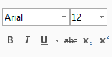
De opmaak van kopjes is alleen toegestaan met enkel het gebruik van deze knoppen:

Er zijn drie niveaus van kopjes toegestaan:

Paragraaf [Arial 14 pt, vet,]

Sub-paragraaf [Arial 12 pt, vet]

Tussenkopje [Arial 10 pt, cursief]

De tekst dient verder zonder gebruik van stijlen, thema’s, tekstvakken etc. opgemaakt te worden. Dit omdat dit bij verdere verwerking problemen geven in de digitale opmaak.

